Az SQL nyelvről röviden

Az SQL (Structured Query Language: Strukturált lekérdező nyelv.) alapjait az IBM-nél fektették le, még az 1970-es években. A relációs adatbázis kezelő programok általában ezt a nyelvet beszélik. Az SQL alapvető utasításait közel egyformán valósítják meg, de a később beépült nyelvi elemek körében nagyon nagy az eltérés, az inkompatibilitás, emiatt számos SQL nyelvjárásról beszélhetünk.

- Az SQL nyelv nem tesz különbséget a kis és nagy betűk között. A gyakorlatban elterjedt írásmód szerint azonban az SQL nyelv szavait csupa nagybetűvel írjuk, az általunk adott tábla és mezőneveket pedig kicsivel. Így sokkal rendezettebb és áttekinthetőbb a kód.
- Az SQL mondatokat tetszőlegesen tagolhatjuk sortörésekkel és betűközökkel, a szerver ezeket a parancsok értelmezéskor nem veszi figyelembe.

Néhány elterjedt SQL szerver:

- ORACLE
- egyik legbiztonságosabb
- APEH, TB, stb. is ezt használják
- MySQL
- ingyenesen használható, elsősorban weblapok mögötti adatbázisokhoz használják
- PastgreSQL
- szintén ingyenes program
- Ms-SQL
- A Microsoft megoldása
- Ms Jet Database Engine
- Office Pro csomag települ telepítésekor a gépünkre
- A hozzá tartozó felhasználói felület az Access

Adatbázis tervezés

Adattábla létrehozása

Az SQL tábla rekordokból áll (sorok), a rekordok mezőket tartalmaznak.

A Tábla létrehozásakor előre meg kell adni a mezők adattípusait. Szöveg típusú mezőknél be kell állítani a maximális karakterszámot, számoknál meg kell adni a számábrázolás típusát. Így a háttértárolón minden rekord egyforma számú bájtot foglal el. Ez azért fontos, mert így egy adott sorszámú rekordot könnyen meg lehet találni. Cserébe a hézagosan kitöltött rekord is ugyanannyi tárterületet foglal, mint a teljesen kitöltött.

Fontos: mezőnévnek egy szóból álló, ékezeteket és írásjeleket nem tartalmazó, kisbetűkből álló karaktersorozatot célszerű megadni.

Access adattípusai:

Szöveg
- max. 255 karakterből álló karakterlánc
- Unicode kódolást használ, ezért ékezetes és pl. görög betűket is tartalmazhat

Szám

Mezőméret | Leírás | Tizedes pontosság | Tárigény
Byte | 0-255 egész számok | - | 1 byte
Decimális | Decimálisan ábrázolt szám beállítható skálával és pontossággal:  - Pontosság: milyen hosszú legyen a szám  - Skála: a tizedesponttől hány számjegy álljon jobb oldalra:  - Példa: 3,14 esetén 3 a pontosság és 2 a skála | Max. 28 | 12 byte
Egész | Egész szám  –32,768 és 32,767 között | - | 2 byte
Hosszú egész | Egész szám  –2,147,483,648 és 2,147,483,647 között | - | 4 byte
Egyszeres | Kettes számrendszerbeli normál alakban tárolt szám | 7 | 4 byte
Dupla | Kettes számrendszerbeli normál alakban tárolt szám | 15 | 8 byte

Dátum/Idő
Tört számként kerül tárolásra, melynek egész része az 1900 óra eltelt napok számát jelöli, tört része pedig a napon belüli időpontot. Ezért, ha két dátumot kivonunk egymásból, a két dátum közötti időt kapjuk meg napokban.

Számláló
Rekordok automatikus sorszámozására használható, hosszú egészként tárolt mező. Értékét megváltoztatni nem lehet. Kétszer ugyanazt a sorszámot nem osztja ki egy táblán belül. (Akkor sem, ha egy sort törölünk.)

Feljegyzés
- szintén karakterlánc
- legfeljebb 65000 karakter tárolására alkalmas előre beállított hosszkorlátozás nélkül
- mivel mérete előre nem ismert, az SQL szerver az adatbázisfájlban ezeket az adatokat külön tárolja, így a bennük történő keresés nagyon lassú.

OLE objektum
- Tetszőleges bináris állomány tárolására alkalmas (kép, Word dokumentum, stb.)
- Keresni értelemszerűen nem lehet benne.

Logikai - Igen/Nem
Ezt a két értéket veheti fel, üresen nem maradhat (‘Nem tudom’ nincs.)

Egyéb mezőbeállítások

Beviteli maszk
Bizonyos értékeket megadott formátumban kell rögzíteni. Beviteli maszk megadásával rákényszeríthetjük az adatrögzítőt, hogy a megadott formátumot használja. Például a
‘(‘##’) ‘###’-’####
beviteli maszk megadása után az adatfelvivő a következőket látja:
(__) ___-____
(20) 243-2994
Bővebb információért érdemes a súgót használni – F1 billentyű a mezőn állva.

Indexelt
A SQL szerver a rekordokat a rögzítés sorrendjében tárolja a merevlemezen. Így a rekordok fizikai sorrendje nem segít a keresések és a sorba rendezések meggyorsításában.

Ha egy mezőt indexeltté teszünk, a szerver a háttérben épít egy indextáblát, mely a rekordok sorrendjét tartalmazza az adott mező szerint rendezve. Ebből az egészből felhasználóként csak annyit érzékelünk, hogy lerövidül a keresési idő, valamint kicsivel megnő az adatbázis mérete. Túl sok indexelt mezőt nem célszerű használni, mert az adatok törlésénél, beszúrásánál, illetve módosításánál a gépnek az indextáblát újra kell építenie, ami lassítja ezeket a műveleteket.

Alapértelmezett érték
Új rekord létrehozásakor a mező az itt megadott értéket veszi fel. Minden adattípusnál adható meg alapértelmezett érték. Példa: Date() (aktuális dátum beszúrása alapértelmezettként).

Bosszantó lehet, hogy szám típusú mezőknél az Access automatikusan 0-ra állítja az alapértelmezett értéket.

Kötelező
Ha egy mezőt kötelezővé teszünk, addig nem lehet menteni a rekordot, míg a mező kitöltésre nem kerül.

Cím
Mint már említettük, mezőnévnek egy szóból álló, ékezeteket és írásjeleket nem tartalmazó, kisbetűkből álló karaktersorozatot célszerű megadni. Ez nem túl mutatós az oszlopfejléceknél. Itt tudunk beállítani egy emberi fogyasztásra is alkalmas, ékezettekkel tarkított mezőnevet, mely a képernyőn az oszlopfejlécekben jelenik meg.

Példa adatbázis normalizálásra

Elnevezések

A reláció egy kétdimenziós táblázat, azaz bizonyos számú sorból és oszlopból áll. Minden egyes oszlop egy attribútumát (tulajdonságát) jelenti az adott relációnak. Egy táblázatnak a következő tulajdonságokkal kell rendelkeznie ahhoz, hogy relációnak lehessen nevezni:
- nincs két egyforma sor
- a sorok sorrendjének nincs jelentősége
- az oszlopok sorrendjének sincs jelentősége
- minden oszlopnak egyedi neve van

Például:

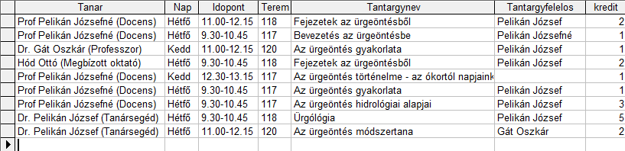

Funkcionális függés:

Attribútumok között akkor áll fenn funkcionális kapcsolat, ha egy vagy több attribútum konkrét értékéből más attribútumok egyértelműen következnek. Például a személyi számból egyértelműen következik a név és a születési dátum. A fenti relációban pl. a Tantargynev egyértelműen meghatározza a kreditet és a tantárgyfelelőst.

A kulcs fogalma

Kulcsnak egy relációban az attribútumok olyan halmazát választhatjuk, mely egyértelműen azonosítja a reláció egy sorát.

- Ha egy kulcs egyetlen attribútumból áll, azt egyszeres kulcsnak nevezzük.
- Ha egy kulcs két vagy több attribútumból áll, azt összetett kulcsnak nevezzük.

A fenti példában az oktató, a nap és az idopont attribútumok egyértelműen azonosítanak egy órát. Ezt a három mezőt választhatjuk összetett kulcsnak, hiszen egyértelműen azonosítják a tábla egy sorát.

Ugyanez nem mondható el például a Tantargynev, Nap és Idopont mezőkről, hiszen ugyanaz a tárgy egyszerre több teremben is mehet. Ahhoz hogy a függőségi viszonyokat fel tudjuk térképezni, figyelembe kell venni a feladat szövegét.

- Lehetséges, hogy egy relációban több attribútum halmaz közül lehet kulcsot választani.
- Mivel a relációban nem lehet két egyforma sor, mindenképpen kell lennie kulcsnak, ha más nem, az összes attribútum.

Normalizálás

A normalizálás gyakorlatilag egy tábla felbontása két vagy több egymással összekapcsolt táblára, az eredeti információtartalom megtartása mellett.

A tábla normalizálatlan alakjának kezelése nehézkes és veszélyes. Az ismétlődések miatt egy adat változását több helyen be kell vezetni az adatbázisba. Ebben az egyszerű példában Pelikán Józsefné névváltozását az esküvő után négy helyen kellett javítani. Hasonló problémákat vet fel az adatok törlése is. Ha valahova nem vezetjük végig a változtatásokat, az adatbázis inkonzisztens állapotba kerülhet.

A következő néhány oldalon a tanszéki órákat tartalmazó adatbázison keresztül mutatjuk be a normalizálás lépéseit.

Megfeleltetés az első normál formának

Def: Egy reláció első normál formában van, ha minden attribútum egyszerű, nem összetett adat.

A gyakorlatban ez azt jelenti, hogy minden attribútumba olyan elemi adat kerül, ami az ésszerűség határain belül már nem bontható tovább. Annak eldöntése, hogy mit tekintünk elemi adatnak, nem mindig egyértelmű. A nevet, például, tárolhatjuk egy attribútumban, de fel is bonthatjuk vezetéknévre és utónévre. Az adatbázis témája dönti el, hogy érdemes-e tovább bontani a nevet. Hasonló a helyzet a címekkel.

A példa sérti az első normál formát, mert a Tanar attribútum nem elemi adatot tartalmaz, tovább bontható névre, beosztásra és titulusra:

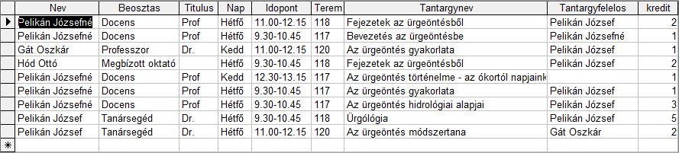

Megfeleltetés a második normál formának

Def: A második normál forma definíciója két feltétellel írható le:
- A reláció első normál formában van
- A reláció minden nem kulcs attribútuma teljes funkcionális függőségben van az összes reláció kulccsal

Ahhoz, hogy az adatbázist a második normál formának megfelelő alakra hozhassuk, nézzünk meg az attribútumok között fennálló függőségi viszonyokat! Mint már láttuk, az oktató, a nap és az idopont egyértelműen meghatároz egy órát a fenti táblában. Válasszuk ezt a három mezőt összetett kulcsnak, hiszen egyértelműen azonosítják a reláció egy sorát.

Írjuk fel a függőségeket:

Nap, Idopont, Tanar → Terem, Tantargynev (,Tantargyfelelos, Kredit, tiulus)
Tantargynev → Tantargyfelelos, Kredit
Nev → Beosztas, Titulus

A funkcionális függőségeket diagrammon is ábrázolhatjuk:

Nev
titulus
Beosztas
Nap
Idopont
terem
tantargynev
tantargyfeleos
kredit

Itt meg kell jegyezni, hogy a tantárgyfelelőshöz egy név kerül, így a nyilat oda illene húzni.

Második normál formára hozásnál olyan attribútumokat keresünk, amelyek az összetett kulcs egy részétől függnek, nem a teljes kulcstól. Azok a táblák, melyek kulcsa csak egy mezőből áll, mindig második normál formában vannak, ekkor ugyanis nem lehetséges, hogy csak a kulcs egy részétől függjön egy nem kulcs attribútum.

A függőségi diagramból látszik, hogy a hogy a Beosztas és a Titulus attribútumok csak az összetett kulcs Nev részétől függnek, így ők sértik a második normálformát. Bontsuk fel a táblát úgy, hogy a kulcs egy részétől ne álljon függésben attribútum:

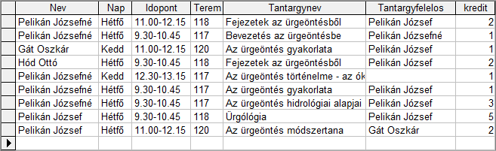

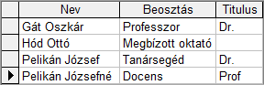

Ennek megfelelően a kapcsolati ábra Access-ben:

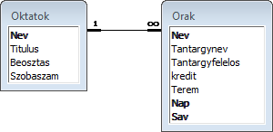

Megfeleltetés a harmadik normál formának

Annak ellenére, hogy az előző lépésben elvégeztük az adatbázis második normál formára hozatalát, még mindig maradhatott benne redundancia (ismétlődés).

Def: Egy reláció harmadik normál formában van, ha
-A reláció második normál formában van.
-A reláció nem tartalmaz funkcionális függőséget a nem elsődleges kulcs attribútumok között.

Amikor harmadik normál formára hozunk, olyan nem kulcs mezőket keresünk, amelyek között funkcionális függőség áll fenn. Minden olyan reláció, mely második normál formában van és nincs vagy csak egy nem elsődleges attribútuma van, a harmadik normál forma feltételeit is kielégíti.

Az órarendes példa második normál formájára hozott alakjában két nem kulcs mező közti függőséget is találunk:

Tantargynev → Tantargyfelelos, Kredit

Ennek megszüntetésére emeljük ki a tantárgyakat is külön táblába:

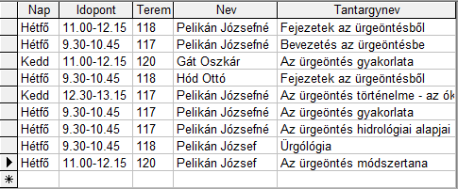

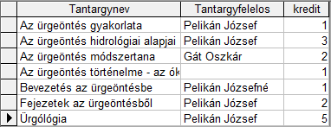

A fenti három tábla kapcsolati ábrája Access-ben a következőképp néz ki:

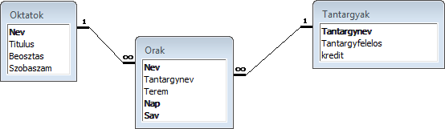

Epilógus

A harmadik normál forma sem szüntette meg a redundanciát teljesen, hiszen a terem vagy a kredit oszlopban marad ismétlődés. Ezeknek az oszlopoknak a lehetséges értékeit is kivonhatjuk külön táblába.

Ha egy táblában nem találunk jó természetes egyszeres kulcsot, bevezethetünk mesterséges kulcsot. Így születhetett a Neptun rendszerben a neptun-kód, vagy a tantárgy-kód. (Az adatvédelmi törvény szerint a személyi szám nem használható, az igazolványszámok változhatnak.)

Adatok lekérdezése – SELECT utasítás

Lekérdezések oszlopainak megváltoztatása

A megjelenítendő oszlopok kiválasztása

SELECT * FROM dvd;

SELECT cím, stílus FROM dvd;

A SELECT utasításrész után a megjelenítendő oszlopok nevei kerülnek egymástól vesszővel elválasztva, a * az összes oszlopot jelenti. A FROM utasításrész után adjuk meg a tábla nevét, melyből kérdezni akarunk.

A kiválasztott sorok sorrendjének meghatározása

SELECT cím, stílus FROM dvd ORDER BY stílus DESC;

SELECT cím, stílus FROM dvd ORDER BY stílus;

SELECT cím, stílus FROM dvd ORDER BY stílus, cím;

A sorokat az ORDER BY utasításrész használatával rendezhetjük:
- ASC: növekvő sorrendbe (alapértelmezett),
- DESC: csökkenő sorrendbe.
- több mező szerint is lehet rendezni

Oszlopfejléc feliratának megváltoztatása

SELECT szám AS [Nyilvántartási szám], cím AS Filmcím FROM Dvd;

Ha egy elnevezés több szóból áll, szögletes zárójelbe kell tenni, különben az SQL szerver a második szót ismeretlen kifejezésnek értelmezi.

Számított oszlopértékek

Magyar billentyűzetet használóknál gyakori hiba, hogy a numerikus billentyűzeten az SQL-ben használt tizedes pont helyett vesszőt ütnek. Az SQL a vesszőt felsorolások tagolására használja. Az aritmetikai műveletek közül használható a + - * / , hatványozás a ^ operátorral történik.

SELECT cím,nettoar AS [nettó ár], nettoar*1.25 AS [bruttó ár] FROM Dvd;

SELECT cím,nettoar * (1+(afakulcs/100)) AS [bruttó ár] FROM Dvd;

SELECT vezeteknev & ‘ ‘ & keresztnev AS [teljes nev] FROM dolgozok;

Az & operátorral fűzhetünk össze szövegrészleteket illetve több értéket egy oszlopba.

A kiválasztott sorok számának korlátozása, a WHERE záradék

A kívánt sorokat a WHERE záradék használatával választhatjuk ki. A WHERE záradék a FROM záradékot követi.

Feltételek szöveg és feljegyzés típusú mezőkre

SELECT cím, stílus FROM dvd WHERE stílus='sci-fi';

Karakterláncok
- A lekérdezésben szereplő karakterláncokat aposztrófok (’) vagy dupla idézőjelek (″) közé foglaljuk.
- A karakterláncokban a kis- és nagybetűk különbözőnek számítanak.

A LIKE operátor

Előfordulhat, hogy nem ismerjük pontosan a keresendő értéket, illetve egy szövegben szereplő szövegrészletre keresünk. A mezőnév=‘valami’ módszerrel csak teljes szövegegyezésre tudunk feltételt szabni.

A LIKE operátorral kiválaszthatjuk azokat a sorokat, amelyekben szereplő értékek megfelelnek egy karaktermintának. A karaktermintának való megfelelést ellenőrző műveletet helyettesítő karakteres keresésnek is nevezzük. A behelyettesítéshez használt szimbólumok:

_ - Egyetlen karaktert jelképez
* - Nulla vagy több tetszőleges karakter sorozatát jelképezi

SELECT cím, stílus FROM dvd WHERE Cím LIKE 'A*';

A fenti példa az A betűvel kezdődő címeket listázza ki.

SELECT cím, stílus FROM dvd WHERE Cím LIKE '_x*';

A fenti példa azokat a sorokat adja eredményül, ahol a cím második karaktere x.

SELECT cím, stílus FROM dvd WHERE Cím LIKE '*kutya*';

Eredményül azokat a filmeket kapjuk, melyek címében szerepel a ‘kutya’ szó – előtte és utána tetszőleges karaktersorozattal.

Az ESCAPE opció (nagyon haladóknak)

Előfordulhat, hogy a LIKE operátorral * vagy _ jelet szeretnénk kerestetni. Az ESCAPE opció után kijelölhetünk egy ún. escape karaktert. Az escape karakter után következő karaktert a LIKE hagyományos karakterként és nem vezérlőkarakterként értelmezi.

SELECT cím, stílus FROM dvd WHERE Cím LIKE ‘*\_*’ ESCAPE ‘\’;

A fenti példa azon címeket listázza, melyekben szerepel az _ karakter. Magát az escape karaktert az escape karakter dupla leütésével érhetjük el:

…Cím LIKE ‘C:\\*’ ESCAPE ‘\’;

Feltételek számot vagy pénznemet tartalmazó mezőkre

A következő aritmetikai operátorokat használhatjuk: <, >, =, <=, >=, <>

SELECT * FROM dvd WHERE nettóár>=3000

Feltételek dátumot tartalmazó mezőkre

Az SQL szerver a dátumok helyén az 1900 január 1. óta eltelt napok számát tárolja. Ennek megfelelően, ha két dátum típusú értéket kivonunk egymásból, a két időpont között eltelt napok számát kapjuk.

A DATE() függvény mindig az aznapi dátumot adja vissza. Ha kivonunk belőle egy dátum típusú értéket, megkapjuk, hány az azóta eltelt napok számát:

SELECT DATE()-beszerzesi_datum AS [film kora napokban] FROM dvd

Az SQL kifejezésekbe szereplő dátumokat # jel közé kell tenni, és angol dátumformátumban kell megadni.

SELECT * FROM dvd WHERE beszerzesi_datum>=#02/19/2000#

Feltételek logikai típusú mezőkre

Logikai típusú mező kétféle értéket vehet fel:
- igaz TRUE
- hamis FALSE

Listázzuk a korhatáros filmeket:
SELECT * FROM dvd WHERE korhataros=TRUE

A fenti példa egyszerűbben is írható:
SELECT * FROM dvd WHERE korhataros

Listázzuk a nem korhatáros filmeket:
SELECT * FROM dvd WHERE korhataros=FALSE
vagy
SELECT * FROM dvd WHERE NOT korhataros

Kitöltetlen mezők keresése - IS NULL operátor

Az IS NULL operátor NULL értékeket keres. A NULL érték olyan értéket jelöl, amely nem érhető el, nem ismert, nincs megadva vagy nem értelmezhető.

SELECT cím, stílus FROM dvd WHERE stílus IS NULL;

Eredményül azokat a sorokat kapjuk, akol a stílus mező nincs kitöltve.

Összetett feltételek - Logikai operátorok

Az SQL nyelv három logikai operátor használatát támogatja: AND, OR és NOT

SELECT cím, stílus FROM dvd WHERE stílus='sci-fi' OR stílus='rajzfilm';

SELECT cím, stílus FROM dvd WHERE NOT stílus='sci-fi';

A WHERE záradékban szereplő összetett feltételek rekordonként kerülnek kiértékelésre. Az SQL szerver végigmegy a FROM záradékban szereplő táblán, és rekordonként eldönti, hogy az adott rekord megfelel-e a WHERE záradékban megadott feltételeknek.

A teljesé kedvéért:

Az AND operátor igazságtáblázata
 | TRUE | FALSE | NULL
TRUE | TRUE | FALSE | NULL
FALSE | FALSE | FALSE | FALSE
NULL | NULL | FALSE | NULL

Az OR operátor igazságtáblázata
 | TRUE | FALSE | NULL
TRUE | TRUE | TRUE | TRUE
FALSE | TRUE | FALSE | NULL
NULL | TRUE | NULL | NULL

A NOT operátor igazságtáblázata
 | TRUE | FALSE | NULL
TRUE | FALSE | TRUE | NULL

Vigyázzunk az AND művelet magasabb rendű, mint az OR! Vegyük példának a következő lekérdezést:

SELECT * FROM magyarok WHERE
Neme='lany' AND tulajdonsag='szép' OR tulajdonsag='Okos'

A lekérdezés eredményül nem a szép és okos lányokat adja eredményül, mert az AND magasabb rendű művelet, mint az OR. A feltételt következő rekordok elégítik ki:
- szép lányok
- nemtől függetlenül mindenki, aki okoks

A kívánt eredményt megfelelő zárójelezéssel érhetjük el:
SELECT * FROM magyarok WHERE
Neme='lany' AND (tulajdonsag='szép' OR tulajdonsag='Okos')

A BETWEEN .. AND

A BETWEEN művelet használatával értéktartomány alapján szabhatunk feltételt. A tartományt alsó és felső határértékével adhatjuk meg. A BETWEEN operátorral megadott határértékek beletartoznak a tartományba – zárt intervallumról beszélünk. Először az alsó határértéket kell megadnunk.

SELECT cím, nettoar FROM dvd WHERE nettoar BETWEEN 1000 AND 2000;

Használata kiváltható egy összetett lekérdezéssel:

SELECT cím, nettoar FROM dvd WHERE nettoar>=1000 AND nettoar<=2000;

Az IN operáror

SELECT cim, stilus FROM dvd WHERE stílus IN ('rajzfilm', 'sci-fi');

A WHERE záradékban lévő feltétel azoknál a rekordoknál teljesül, ahol a stílus mező értéke szerepel az IN utáni felsorolásban.

Még két példa:
SELECT cím, stílus FROM dvd WHERE stílus='sci-fi' OR stílus='rajzfilm' ORDER BY stílus, cím;

SELECT cím, stílus FROM dvd WHERE NOT (stílus='sci-fi' OR stílus='rajzfilm') ORDER BY stílus, cím;

A DISTINCT és a TOP predikátumok

A DISTINCT kihagyja eredményül kapott táblából az ismétlődő sorokat. A dvd táblában például több filmnek lehet azonos a stílusa. Ha a ‘rajzfilm’ két rekord stílus mezőjében szerepel, akkor a következő SQL-utasítás csak az egyik rekordot adja vissza:

SELECT DISTINCT stílus FROM dvd;

A DISTINCT predikátumot használó lekérdezés eredménye nem frissíthető.

A TOP n [PERCENT] lekérdezés eredményébe a megadott számú rekord kerül be egy lista elejéről vagy végéről, az ORDER BY záradéknak megfelelően. A következő példában az 1994-ben érettségizettek közül a huszonöt legjobb tanulmányi eredményt elért diák nevét keressük meg:

SELECT TOP 25
Utónév, Vezetéknév
FROM Diákok
WHERE Év = 1994
ORDER BY Tanulmányi_átlag DESC;

Skaláris függvények

Numerikus függvények

- INT(szám)
A paraméterként megadott szám, egész részét adja vissza.

- ROUND(szám, [tizedesek])
A második paraméterben megadott tizedesek számára kerekíti az első paraméterben szereplő számot. Ha a második paramétert nem adjuk meg, egész számra kerekít.

Szövegkezelő függvények

- LEFT(szöveg, betűszám)
A szöveg bal oldali karaktereiből ad ja vissza a második paraméterben megadott számút.

- RIGHT(szöveg, betűszám)
A szöveg jobb oldaláról vág le és ad vissza megadott számú karaktert.

- MID(szöveg, kezdőbetűszám, betűszám)
A megadott sorszámú betűtől vág ki valahány betűt.

Dátumkezelő függvények

- YEAR(dátum)
Egy dátumból visszaadja az évet.

- MONTH(dátum)
Egy dátumból visszaadja a hónapot.

- DAY(dátum)
Egy dátumból visszaadja a napot.

- WEEK(dátum)
Egy dátumból visszaadja, hogy melyik hét van / volt.

- Példa:
YEAR( DATE( ) )
WEEK (DATE( ) )

- DAYOFWEEK( )
Megadja, hogy az adott dátum a hét hányadik napjára esik.

- DATEDIFF( ‘yyyy’, szul_datum, DATE( ) )
Függvény, mely két dátum között eltelt évek számát kezeli (szökőévvel együtt!)
DATEDIFF( ‘mm’, szul_datum, DATE( ) )
Hónapok is kiszedhetők (óra is: ‘hh’, meg a perc is, de azt már súgóból…).

Feltételes függvények

IIF(logikai_feltétel, érték_ha_igaz, érték_ha_hamis)

Az IIF függvény hasonlóan működik, mint az Excelből ismert HA függvény:
Három paramétere van, melyek közül az első egy logikai kifejezés. Ha a logikai kifejezés igaz, az IIF a második paraméterben megadott kifejezés értékét adja, egyébként a harmadik paraméterben szereplő kifejezését.

Példa:

SELECT
oktatok.titulus & ' ' & oktatok.nev
FROM oktatok
ORDER BY oktatok.nev

A fenti lekérdezés mindenképpen befűzi a szóközt, akkor is, ha nincs titulus.

SELECT
IIF
(
oktatok.titulus IS NULL,
oktatok.nev,
oktatok.titulus & ' ' & oktatok.nev
)

AS [teljes név]

FROM oktatok
ORDER BY oktatok.nev

NZ(kifejezés, érték_ha_null)

Ha az első paraméterben szereplő kifejezés értéke NULL, a második paraméterben szereplő értéket adja vissza, egyébként, az első paraméterben megadott kifejezést.

SELECT cím, NZ(stilus,’-nincs kitöltve’) AS stílus FROM dvd

Az NZ függvény használatát az IIF-el ki lehet váltani, de így tömörebb.

Aggergált függvények és csoportok

A skaláris függvények mindig egy rekordon belül, a rekord mezőivel végeznek műveleteket.

A csoportfüggvények egy rekordcsoporton belül több mezővel végeznek műveletet, és csoportonként egy értéket adnak vissza. Ha egyéb megkötéseket nem teszünk, az egész táblát egy csoportnak tekintik.

MAX, MIN, COUNT, SUM, STDDEV, VARIANCE

A MIN és a MAX bármely adattípusra használhatók, a SUM és az AVG függvényeket csak numerikus adatokkal használjuk. Egész oszlopra végzik el a műveletet, egy értéket adnak vissza.

SELECT
MAX(nettoar) AS legdrágább,
MIN(nettoar) AS legolcsóbb,
AVG(nettoar) AS átlagár,
SUM(nettoar) AS összeg,
COUNT(nettoar) AS db,
STDEV(nettoar) AS szórás,
VAR(nettoar) AS variancia
FROM dvd

SELECT MAX(cim) AS [abc első filmje], MIN(cim) AS [abc utolsó filmje] FROM dvd;
Szöveg típusú mezők esetén a MIN és a MAX az abc-ben elfoglalt helyre vonatkozik.

SELECT COUNT(*) FROM dvd;
A dvd tábla rekordjainak számát adja vissza.

SELECT COUNT(stilus) FROM dvd;
Megadja, hogy hány rekordban van kitöltve a stilus mező a dvd táblában.

A COUNT(*) az összes sort megszámolja. Az utolsó két lekérdezés eredménye között különbség van, mert a mintaadatbázisban a stílus néhány filmnél nincs kitöltve. A NULL értéket tartalmazó sorokat a COUNT – a többi függvényhez hasonlóan – alapértelmezésben figyelmen kívül hagyja.

Csoportok képzése - A GROUP BY záradék
A GROUP BY záradék segítségével mező vagy kifejezés szerint csoportokat képezhetünk. Ha csoportokat alkotunk, és azután használjuk az aggregált függvényeket, akkor már nem az egész táblázatra vonatkoznak, hanem a csoportokra. (Minden csoportra külön értéket adnak vissza.)

A GROUP BY záradékban minden oszlopnévnek kell szerepelnie, ami a SELECT után előfordul. Ez alól csak az aggregált függvények paramétereiként szereplő mezőnevek képeznek kivételt.

SELECT stilus
FROM dvd
GROUP BY stilus

Csoportokat képezünk stílus szerint, és a SELECT kulcsszó után meg is jelenítjük a csoportjainkat. Azok a filmek is külön csoportba kerülnek, ahol a stílus mező nincs kitöltve. Ezek szerint annyi csoportunk lesz, ahány különböző stílus fordul elő a dvd táblában.

SELECT stilus, nyelv
FROM dvd
GROUP BY stilus, nyelv

Itt azok a rekordok kerülnek egy csoportba, melyeknél a stílus és a nyelv megegyezik.

SELECT stilus, COUNT(stilus) AS db
FROM dvd
GROUP BY stilus

Csoportokat képezünk stílus alapján, majd megszámoljuk, hogy hány helyen van kitöltve a stilus mező egy csoporton belül.
Megjegyzés: Ilyenkor pl. a címet már nem tehetném be a SELECT utánra. Tehát a SELECT után csak azok a feliratok szerepelhetnek, amik szerepelnek a GROUP BY részeként is.

SELECT stilus, cim, COUNT(stilus) AS db
FROM dvd
GROUP BY stilus

Ez így nem helyes, mert a SELECT után csak olyan állhat, ami a GROUP BY után is van.

A HAVING záradék

A HAVING záradék a csoportképzés utáni táblázatokra tesz rá egy feltételt. (WHERE csoportképzés előtt használatos)!

SELECT stílus, COUNT(cím) AS Címek FROM dvd GROUP BY stílus HAVING COUNT(cím)>30;
Csak azokat a stílusokat jeleníti meg, melyeknél több mint 30 címet számoltunk.

SELECT Kategóriakód, Sum(Raktáron)FROM Termékek GROUP BY Kategóriakód HAVING Sum(Raktáron) > 100

Záradékok sorrendje:

SELECT → FROM → WHERE → GROUP BY → HAVING → ORDER BY

A záradékok sorrendje a gépi adatfeldolgozás sorrendjét követi:
- FROM: kiválasztjuk, melyik táblá(k)ból szeretnénk dolgozni
- WHERE: kiszűrjük, hogy melyik sorokkal szeretnénk dolgozni
- GROUP BY: a megmaradt sorok alapján csoportokat képezünk
- HAVING: a csoportosítás után kapott táblára is szabhatunk szűrőfeltételt
- ORDER BY: csak a legvégén érdemes sorba rakni az eredményt

SELECT stilus, COUNT(stilus) AS db
FROM dvd
WHERE nettoar<5000
GROUP BY stilus
HAVING COUNT(stilus)>2
ORDER BY stilus

Táblák összekapcsolása

Egyen-összekapcsolás

Összekapcsolás segítségével több táblából kérdezhetünk le adatokat.

Példa:

Vegyük fel a következő két táblát:

Fiuk:
ID | nev
1 | András
2 | Attila
3 | Albert

Lányok:
ID | Nev
1 | Bori
2 | Bea
3 | Barbara

A SELECT fiuk.nev, lanyok.nev FROM fiuk, lanyok; lekérdezés a két tábla direkt szorzatát képezi, azaz eredményül az összes létező fiu-lány párosítást kapjuk.

Ha több táblából kérdezünk le adatokat, a mezőnév elé írjuk ki a mezőhöz tartozó tábla nevét: fiuk.név . Ha a egy mezőnév a lekérdezésben szereplő táblák közül csak egyben fordul elő, a táblanév elhagyható, bár ez meglassítja a lekérdezést. Az áttekinthetőség miatt mindenképpen érdemes megadni a táblanevet!

fiuk.nev | lanyok.nev
András | Bori
Attila | Bori
Albert | Bori
András | Bea
Attila | Bea
Albert | Bea
András | Barbara
Attila | Barbara
Albert | Barbara

Egészítsük ki a fiuk táblát ‘feleség’ mezővel, ahol a fiú feleségének azonosítóját tároljuk, majd rendeljük hozzá a fiukhoz a lányokat.

Fiuk:
ID | nev | feleseg
1 | András | 2
2 | Attila | 3
3 | Albert | 1

A SELECT fiuk.nev, fiuk.feleseg, lanyok.id, lanyok.nev FROM fiuk, lanyok; lekérdezés a következő eredményt adja:

fiuk.nev | feleseg | id | lanyok.nev
András | 2 | 1 | Bori
Attila | 3 | 1 | Bori
Albert | 1 | 1 | Bori
András | 2 | 2 | Bea
Attila | 3 | 2 | Bea
Albert | 1 | 2 | Bea
András | 2 | 3 | Barbara
Attila | 3 | 3 | Barbara
Albert | 1 | 3 | Barbara

Ezek közül a sorok közül csak azok párok, ahol a fiu.feleség és a lány.id mező megegyeznek. Ha WHERE záradékban feltételkén szabjuk a két mező azonosságát, csak a párokat adja eredményül a lekérdezés:

fiuk.nev | feleseg | id | lanyok.nev
András | 2 | 2 | Bea
Attila | 3 | 3 | Barbara
Albert | 1 | 1 | Bori

Másodlagos táblanevek

Az oszlopnevek táblanevekkel való minősítése meglehetősen sok időt vesz igénybe, (őként, ha a táblanevek hosszúak. A táblák neve helyett ilyenkor célszerűbb másodlagos táblaneveket használni. Ahogy az oszlop másodlagos neve más nevet ad az oszlopnak, a tábla másodlagos nevével is más néven hivatkozhatunk a táblára. Másodlagos táblanevek használatával
az SQL-kód sokkal rövidebbé tehető

SELECT f.nev, l.nev FROM fiuk f, lanyok l;

Mintafeladat: társkereső

Készítsd el egy társkereső iroda nyilvántartását! Az irodát emeltdíjas vonalon keresztül hívhatják a magányűzésre váró ifjak és leányzók. A jelentkezők bediktálják saját adataikat, majd megadják az ideális partnerrel szemben támasztott követelményeket. Az operátor a fent említett adatokat adatbázisban rögzíti, majd gombnyomásra lekérdezheti az adatbázis alapján megfelelő párosításokat.
Nyilvántartandó adatok:
Név
Életkor
e-mail
csillagjegy
Ideális partner minimális életkora
Ideális partner maximális életkora
Tipp: érdemes a fiukat és a lányokat külön táblában rögzíteni, mert így a későbbiekben más paramétereket tudunk a fiukról és a lányokról nyilvántartani, valamint többtáblás lekérdezéssel könnyű az összeillő párokat leszűrni:

SELECT fiuk.nev, lanyok.nev FROM fiuk, lanyok WHERE …

Fiuk:
ID | nev | email | kor | p_kor_min | p_kor_max
1 | András |  | 25 | 20 | 25
2 | Attila |  | 30 | 25 | 32

Lányok:
ID | nev | email | kor | P_kor_min | p_kor_max
3 | Bori |  | 100 | 10 | 30
4 | Barbara |  | 22 | 20 | 26

SELECT
f.nev, l.nev FROM fiuk f, lanyok l
WHERE
f.kor BETWEEN l.p_kor_min AND l.p_kor_max
AND
l.kor BETWEEN f.p_kor_min AND f.p_kor_max;

A lekérdezés a fenti táblákra eredményül egy párt ad:

f.nev | l.nev
András | Barbara

Ha ezekkel megvagyunk, bővíthetjük az adatbázist: testmagasság, legmagasabb iskolai végzettség, stb.

TIPP: a legmagasabb iskolai végzettséget érdemes számmal jelölni, mert így értelmezhetők a <=, >= relációk.

Feladat*: Egészítsétek ki a rendszert úgy, hogy figyelembe vegye a zodiákus jegyek összeférhetetlenségeit is!

Szakirodalom:
Az azonos elemhez tartozó zodiákus jegyek harmóniában vannak egymással (120 fok).

Mindegyikből három van:
Tüzes: Kos, Oroszlán, Nyilas.
Vizes: Rák, Skorpió, Halak.
Levegős: Ikrek, Mérleg, Vízöntő.
Földies: Bika, Szűz, Bak.

Tábla összekapcsolása önmagával

Példa:

Oldjuk meg a feladatot úgy, hogy a fiukat és a lányokat egy táblában tároljuk!

Tipp: vegyetek fel egy ‘nevek’ táblát és az eddigieken felül egy ‘neme’ mezőt, melynek értéke lehet F vagy L.

Bizonyos esetben a táblát saját magával kell összekapcsolnunk. Ahhoz, hogy a táblában szereplőknek párt találjunk, a táblát önmagával kell összekapcsolni. Ebben az eljárásban kétszer használjuk fel ugyanazt a táblát.

SELECT f.*, l.* FROM nevek f, nevek l WHERE f.neme<>l.neme …

További összekapcsolásos feladatok:

Feladat: készíts lekérdezést a TAO adatbázis teremfoglalásairól a tanár, az óra neve, a nap, a sáv és a terem feltüntetésével!

SELECT
Oktatók.Név, Tantárgyak.Tantárgynév, Sávok.Időpont, Napok.Nap, Termek.Terem, Órák.Ókód
FROM
oktatók, tantárgyak, termek, sávok, napok, órák
WHERE
oktatók.okód=órák.tanár
AND
tantárgyak.tkód=órák.tantárgy
AND
Órák.terem=Termek.tkód
AND
órák.nap=napok.nkód
AND
sávok.Skód=órák.sáv;

Feladat: készíts lekérdezést az ütköző teremfoglalásokról!

SELECT
a.*,b.*
FROM órák a, órák b
WHERE
a.ókód<>b.ókód
AND
a.nap=b.nap
AND
a.sáv=b.sáv
AND
a.terem=b.terem;

Táblák összekapcsolása JOIN művelettel

Mintafeladat: Készítsünk lekérdezést a tanulmányi adatbázis orak táblájából, mely tárgy szerinti ABC sorrendbe rendezi a rekordokat.

SELECT * FROM Orak ORDER BY orak.targy

Eredmény: A sorba rendezés nem sikerült, mert az orak táblában a targy mezőben idegen kulcsok vannak.

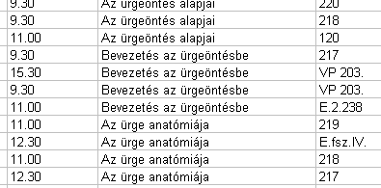

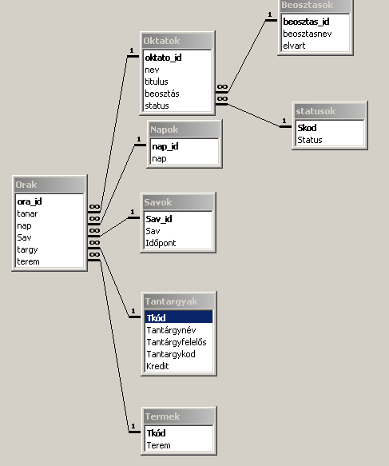

Megoldás:
Feladatot egy olyan lekérdezéssel lehet megoldani, melyben mindkét tábla szerepel. Az előzőek alapján:

SELECT * FROM orak, targy
WHERE orak.targy = targyak.tkód

A fenti megoldással ekvivalens eredményt ad a következő lekérdezés:

SELECT * FROM orak INNER JOIN targy ON orak.targy=targyak.tkód

Az INNER JOIN használatára nézzünk egy másik példát! Listázzuk a dvd adatbázisból a filmek címeit és a nyelvüket, nyelv, majd cím szerinti abc sorrendben!

SELECT * FROM nyelvek INNER JOIN dvd ON nyelvek.nyelv_id = dvd.nyelv
ORDER BY nyelvek.nyelv, dvd.cim

A fenti lekérdezésből hiányoznak
- azok a DVD-k, melyek melyeknél nincs kitöltve a nyelv mező, valamint
- azok a nyelvek, amilyen nyelvű DVD nincs a dvd táblában.

A probléma megoldására használhatjuk a két tábla között kapcsolatra kattintva megjelenő párbeszédablakot, illetve a LEFT / RIGHT JOIN záradékokat az SQL mondatban.

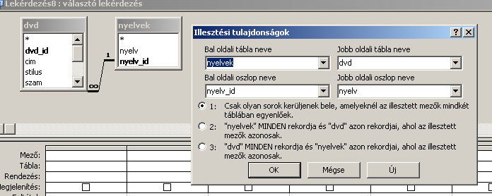

Ha az első pont helyett a másodikat választjuk, a nyelvből minden elem meg fog jelenni, valamint ahol van adott nyelvű dvd, az is.

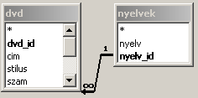

A tervezőrács által fogalmazott SQL mondat:

SELECT * FROM nyelvek LEFT JOIN dvd ON nyelvek.nyelv_id = dvd.nyelv

JOIN-ok típusai:
- INNER JOIN
- LEFT JOIN
- RIGHT JOIN (helyettesíthető left joinnal, ha a táblák nevét felcseréljük)
Lekérdezésnél a tervezőrács hibája: Az azonos nevű elsődleges kulcsokat automatikusan összeköti. Ezt töröljük, ha nincs rá szükségünk!

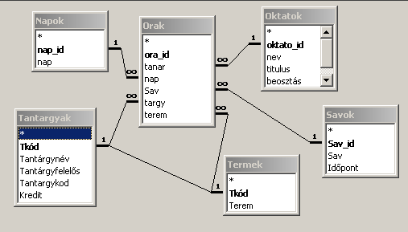

Egymásba ágyazott lekérdezések

Bizonyos feladatokat nem tudunk egy lépésben megoldani. Ha az átlagosnál olcsóbb DVD-ket szeretnénk listázni, először ki kell számolni az átlagos DVD árat, majd listázni kell a kapott értéknél olcsóbb filmeket.

A problémára több megoldás is léteznk:

Többtáblás megoldás:

Kihasználhatjuk, hogy a lekérdezés FROM záradékába nem csak táblanév kerülhet, hanem egy másik lekérdezés is. A megoldás két lépésben történik:

SELECT AVG(nettoar) AS atlagar FROM dvd → dvd_atlagar néven mentve

SELECT *
FROM dvd, dvd_atlagar
WHERE dvd.nettoar<dvd_atlagat.atlagar

Az első lekérdezés egyetlen sorban egyetlen értéket ad vissza. Ezt használva, ha direkt szorzatot képzünk vele és a dvd táblával az eredmény sorainak száma megegyezik a dvd tábla sorainak számával. Ügyeljünk a mezők és a lekérdezések elnevezéseire!

Összevont többtáblás megoldás:

A FROM záradékba tábla és lekérdezésnév mellett kerülhet zárojelek közé zárt lekérdezés is:

SELECT *
FROM dvd, (SELECT AVG(nettoar) AS atlagar FROM dvd )
WHERE dvd.nettoar<atlagar

Egyásba ágyazott megoldás:

SELECT *
FROM dvd
WHERE dvd.nettoar<(SELECT AVG(nettoar) AS atlagar FROM dvd )

Adatmódosító lekérdezések

Rekordok beszúrása - INSERT INTO

Egy vagy több rekordot ad hozzá a táblához. Ez az eljárás a hozzáfűző lekérdezés.
Szintaxis
Egyszeres hozzáfűző lekérdezés:

INSERT INTO cél [(mező1[, mező2[, ...]])]
VALUES (érték1[, érték2[, ...])

Többszörös hozzáfűző lekérdezés:

INSERT INTO cél [(mező1[, mező2[, ...]])] [IN külső adatbázis]
SELECT [forrás.]mező1[, mező2[, ...]
FROM táblanév

Az első példa új rekordot szúr az adatbázisba.

INSERT INTO Dvd (cím,stílus) VALUES (‘Az ürgeöntés módszertana’,’Oktató’);

A második példa beszúrja a stílusok táblába a dvd táblában szereplő különböző stílusneveket.

INSERT INTO stílusok (stílus) SELECT DISTINCT stílus FROM dvd;

Rekordok frissítése - UPDATE

Frissítő lekérdezést hoz létre, amely a megadott tábla mezőinek értékeit bizonyos feltételek alapján módosítja.

Szintaxis

UPDATE tábla
SET új érték
WHERE feltételek;

UPDATE Katonák SET Felettes = 'Kovács 2 tizedes' WHERE Felettes = 'Kovács 3 tizedes';

UPDATE Rendelések
SET Rendelt mennyiség = Rendelt mennyiség * 1.1,
Szállítási költség = Szállítási költség * 1.03
WHERE Ország = 'Egyesült Királyság';

Sorok rörlése - DELETE

Létrehoz egy törlő lekérdezést, amely a FROM záradékban felsorolt táblá(k)ból törli azokat a rekordokat, amelyek megfelelnek a WHERE záradéknak.

Szintaxis
DELETE [tábla.*]FROM tábla WHERE feltétel

Az SQL nyelvről röviden 1
Adatbázis tervezés 2
Adattábla létrehozása 2
Access adattípusai: 2
Egyéb mezőbeállítások 3
Példa adatbázis normalizálásra 4
Elnevezések 4
A kulcs fogalma 5
Normalizálás 5
Adatok lekérdezése – SELECT utasítás 10
Lekérdezések oszlopainak megváltoztatása 10
A megjelenítendő oszlopok kiválasztása 10
A kiválasztott sorok sorrendjének meghatározása 10
Oszlopfejléc feliratának megváltoztatása 10
Számított oszlopértékek 10
A kiválasztott sorok számának korlátozása, a WHERE záradék 11
Feltételek szöveg és feljegyzés típusú mezőkre 11
Feltételek számot vagy pénznemet tartalmazó mezőkre 12
Feltételek dátumot tartalmazó mezőkre 12
Feltételek logikai típusú mezőkre 12
Kitöltetlen mezők keresése - IS NULL operátor 13
Összetett feltételek - Logikai operátorok 13
A BETWEEN .. AND 14
Az IN operáror 14
A DISTINCT és a TOP predikátumok 14
Skaláris függvények 15
Numerikus függvények 15
Szövegkezelő függvények 15
Dátumkezelő függvények 15
Feltételes függvények 16
Aggergált függvények és csoportok 16
Csoportok képzése - A GROUP BY záradék 17
A HAVING záradék 18
Záradékok sorrendje: 18
Táblák összekapcsolása 19
Egyen-összekapcsolás 19
Példa: 19
Mintafeladat: társkereső 21
Tábla összekapcsolása önmagával 22
Példa: 22
További összekapcsolásos feladatok: 22
Táblák összekapcsolása JOIN művelettel 24
Egymásba ágyazott lekérdezések 26
Adatmódosító lekérdezések 28
Rekordok beszúrása - INSERT INTO 28
Rekordok frissítése - UPDATE 28
Sorok rörlése - DELETE 29

